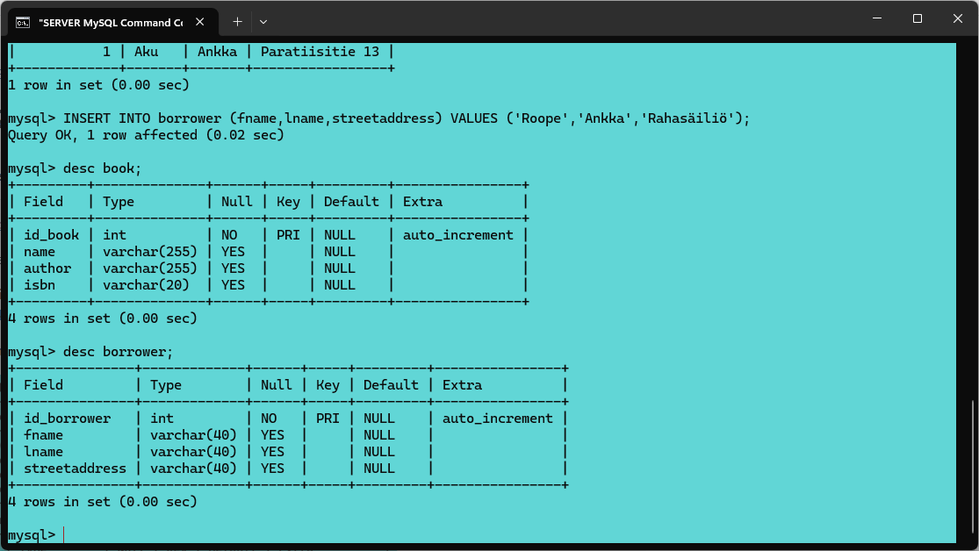
Taulujen rakenne.

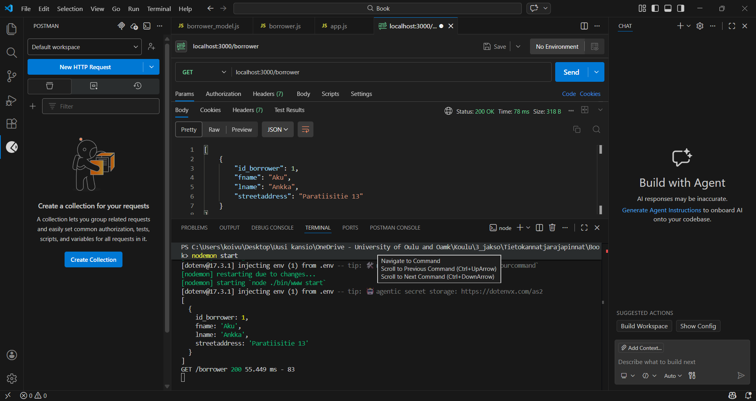
GET:llä testattu toimivuutta borrower taulussa.
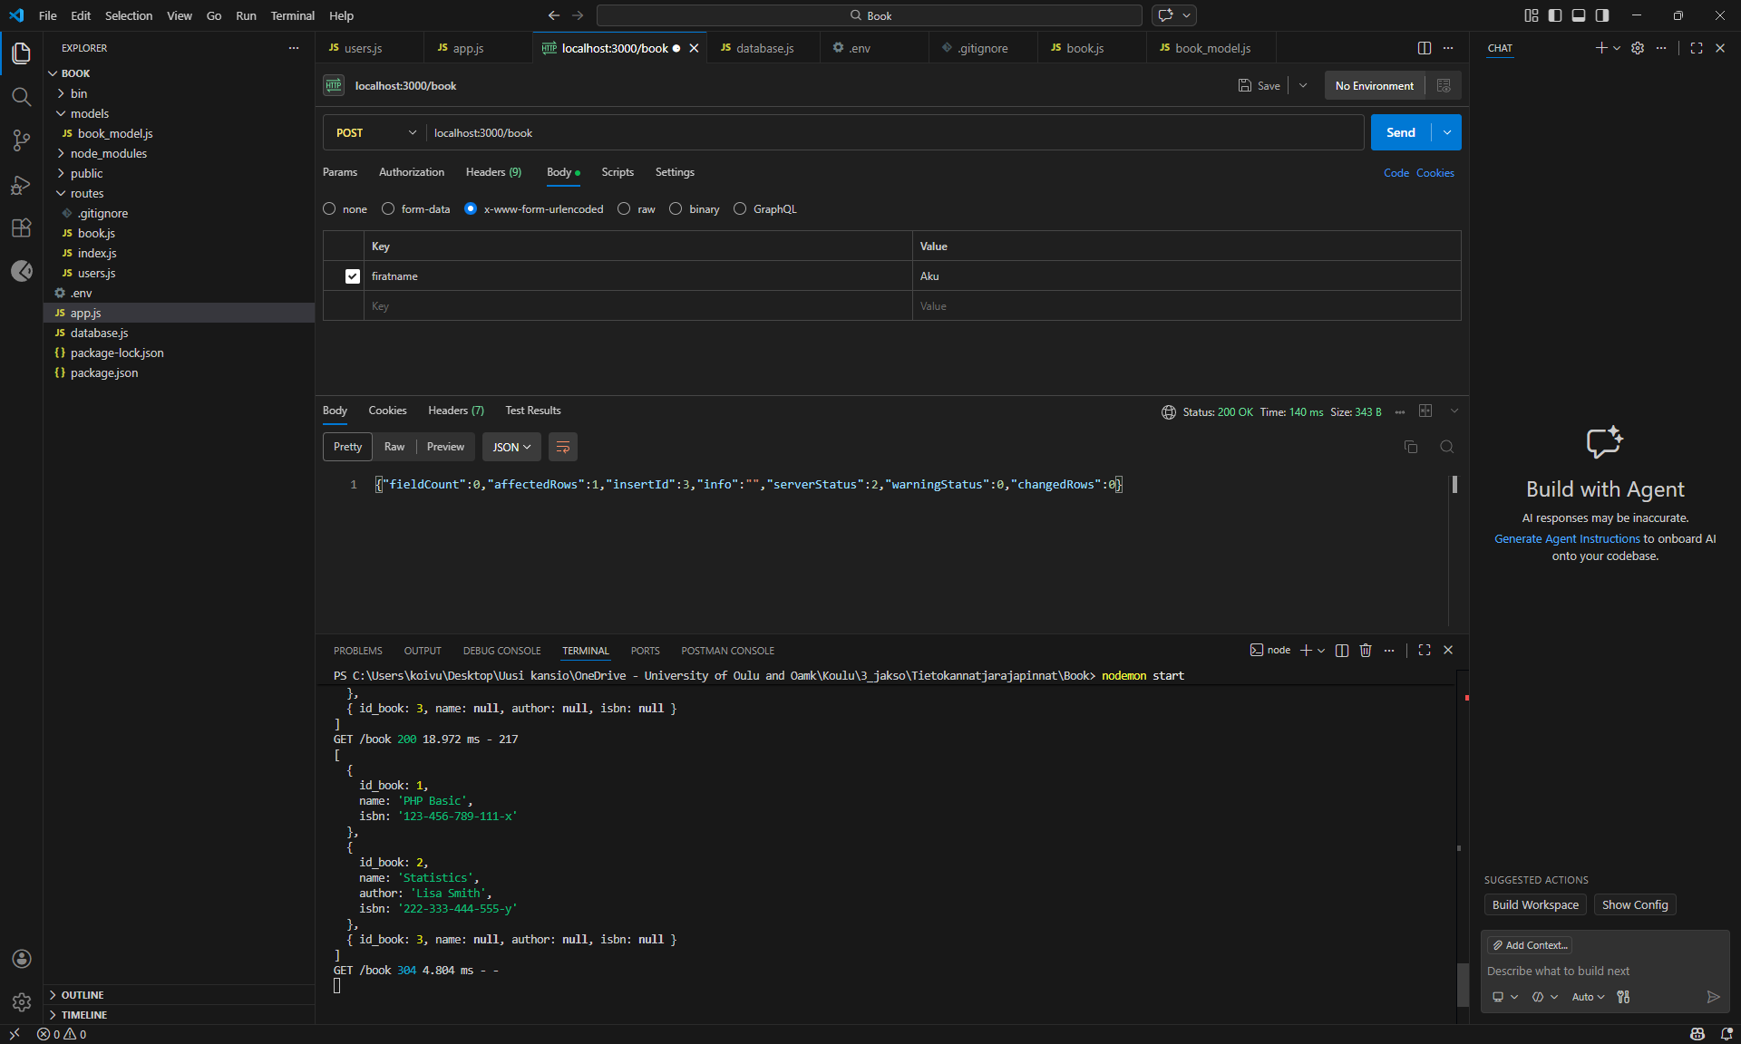
POST:lla testattu book taulun toimivuutta.

